**BỘ GIÁO DỤC VÀ ĐÀO TẠO**

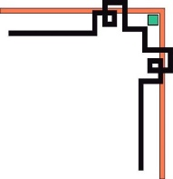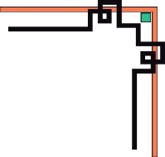

**TRƯỜNG ĐẠI HỌC** **SƯ PHẠM TP. HCM**

**KHOA** **CÔNG NGHỆ THÔNG TIN**

**TIỂU LUẬN**

**Tìm hiểu về ReactJS và ứng dụng vào xây dựng website**

Học Phần: COMP104401 – Nhập Môn Công Nghệ Phầm Mềm

**Năm: 2021**



**BỘ GIÁO DỤC VÀ ĐÀO TẠO**

**TRƯỜNG ĐẠI HỌC** **SƯ PHẠM TP. HCM**

**KHOA** **CÔNG NGHỆ THÔNG TIN**

**TIỂU LUẬN**

**Tìm hiểu về ReactJS và ứng dụng vào xây dựng website**

Học Phần: COMP104401 – Nhập Môn Công Nghệ Phầm Mềm

Giảng viên hướng dẫn: TS. Trần Sơn Hải

Họ và tên - Mã số sinh viên

Nguyễn Danh Trung - 4501104260

Huỳnh Mẫn Đạt - 4501104047

Trần Lê Chánh Hạnh - 4501104069

Lê Tấn Lộc - 4501104135

**Năm: 2021**

**MỤC LỤC**

**MỞ ĐẦU** 5

**Yêu cầu 1: Tìm các tài liệu tham khảo: 5 link youtube, 5 blogs, 5 eBook liên quan đến đề tài.** 6

**Yêu cầu 2: Hệ thống hoá các tài liệu tham khảo thành 1 sơ đồ tư duy.** 7

**Yêu cầu 3: Nghiên cứu cách cài đặt và chạy ví dụ đầu tiên “HelloWorld”.** 8

**Yêu cầu 4: Nghiên cứu cách hiện thực các ví dụ theo hướng dẫn có sẵn.** 9

**Yêu cầu 5: Áp dụng vào tình huống ứng dụng thực tế.** 10

**Yêu cầu 6: Quá trình xây dựng ứng dụng có thể hiện các bướ cơ bản trong quy trình phát triển phần mềm.** 11

**Yêu cầu 7: Viết báo cáo tài liệu word theo mẫu (bắt buộc)** 18

**Yêu cầu 8: Soạn slide trình chiếu để nộp (không thuyết trình).** 18

**Yêu cầu 9: Tải các code minh hoạ nếu có và hình ảnh minh chứng đã hiện thực thành công trên thiết bị của nhóm lên github.** 18

# MỞ ĐẦU

1. **Lý do chọn đề tài**

Tìm hiểu về ReactJS và ứng dụng vào xây dựng website là đề tài tìm hiểu về một công nghệ đang rất phổ biến và ReactJS được phát triển từ lâu nhưng lại có nhiều ứng dụng hiện đại. Nhóm em đã lựa chọn đề tài này để nghiên cứu, tìm hiểu tiểu luận môn học vì ReactJS có rất nhiều tài liệu tham khảo, mong là có thể nghiên cứu được nhiều về công nghệ này.

1. **Kết cấu của đề tài**

Nội dung bài tiểu luận được xây dựng gồm các phần sau:

* **Yêu cầu 1:** Tìm các tài liệu tham khảo: 5 link youtube, 5 blogs, 5 eBook liên quan đến đề tài.
* **Yêu cầu 2:** Hệ thống hoá các tài liệu tham khảo thành 1 sơ đồ tư duy.
* **Yêu cầu 3:** Nghiên cứu cách cài đặt và chạy ví dụ đầu tiên “HelloWorld”.
* **Yêu cầu 4:** Nghiên cứu cách hiện thực các ví dụ theo hướng dẫn có sẵn.
* **Yêu cầu 5:** Áp dụng vào tình huống ứng dụng thực tế.
* **Yêu cầu 6:** Quá trình xây dựng ứng dụng có thể hiện các bướ cơ bản trong quy trình phát triển phần mềm.
* **Yêu cầu 7:** Viết báo cáo tài liệu word theo mẫu (bắt buộc)
* **Yêu cầu 8:** Soạn slide trình chiếu để nộp (không thuyết trình).
* **Yêu cầu 9:** Tải các code minh hoạ nếu có và hình ảnh minh chứng đã hiện thực thành công trên thiết bị của nhóm lên github.

**Yêu cầu 1: Tìm các tài liệu tham khảo: 5 link youtube, 5 blogs, 5 eBook liên quan đến đề tài.**

**_**5 link youtube:

+ Khoá học lập trình React.js – Redux (Reactjs redux tutorial): <https://youtube.com/playlist?list=PLJ5qtRQovuEOoKffoCBzTfvzMTTORnoyp>

+ Học React JS cơ bản trong 30 phút (2021): <https://youtu.be/Up3YNeLA6MQ>

+ React JS - React Tutorial for Beginners: <https://youtu.be/Ke90Tje7VS0>

+ Learn React In 30 Minutes: <https://youtu.be/hQAHSlTtcmY>

+ React Router Tutorial | React For Beginners: https://youtu.be/Law7wfdg_ls

_5 blogs:

+ ReactJS - Những kiến thức cơ bản bạn cần phải biết | TopDev: <https://topdev.vn/blog/reactjs-nhung-dieu-ban-can-phai-biet/>

+ SERIES LƯỢC SỬ LẬP TRÌNH WEB PHẦN 4.1 – REACTJS NGANG TRỜI XUẤT THẾ: <https://toidicodedao.com/2018/08/21/series-luoc-su-lap-trinh-web-phan-4-1-reactjs-ngang-troi-xuat-the/>

+ What Is React and How to Master It?: <https://dev.to/lastenlol/what-is-react-and-how-to-master-it-46bg>

+ The Most Powerful React JS Cheat Sheet: https://dev.to/bricourse/the-most-powerful-react-js-cheat-sheet-4ipd

+ Học React/Redux qua ví dụ thực tế: Kết nối React với Redux: https://codeaholicguy.com/2016/09/06/hoc-reactredux-qua-vi-du-thuc-te-ket-noi-react-voi-redux/

_5 eBook:

+ Syncfusion Free Ebooks | React.js Succinctly: <https://www.syncfusion.com/succinctly-free-ebooks/reactjs-succinctly>

+ Learning React eBook: <https://riptutorial.com/ebook/reactjs>

+ The Complete Beginners Guide to React: <https://html5hive.org/wp-content/uploads/2018/04/The-Complete-Beginners-Guide-to-React_Dyrr.pdf>

+ Pro React 16: https://github.com/nmtri1987/ebook-2020/blob/master/Pro%20React%2016.pdf

+ Learning React: https://media.graphcms.com/HrM5QEqWSweYEQBwClSG?dl=true

**Yêu cầu 2: Hệ thống hoá các tài liệu tham khảo thành 1 sơ đồ tư duy.**

(Có chèn file .drawio trong trường hợp nhìn không rõ)

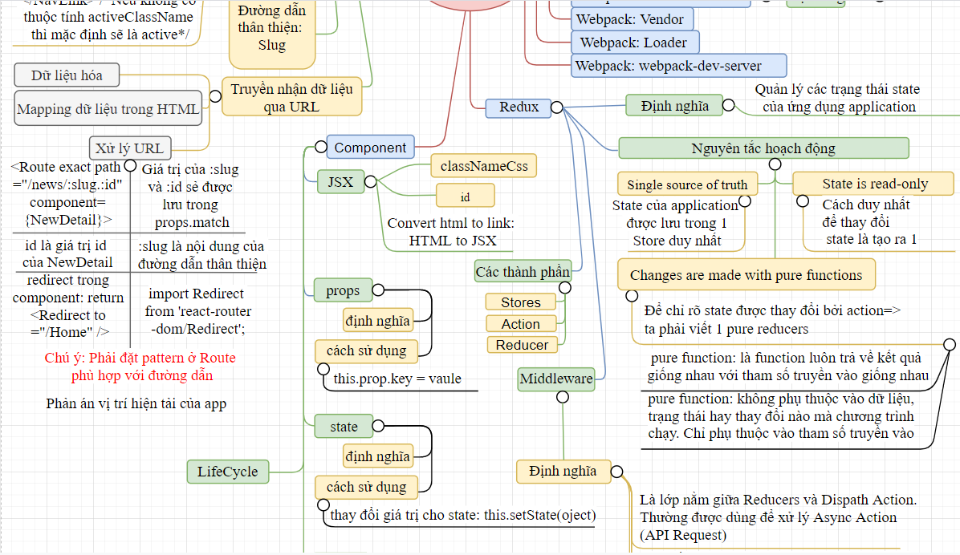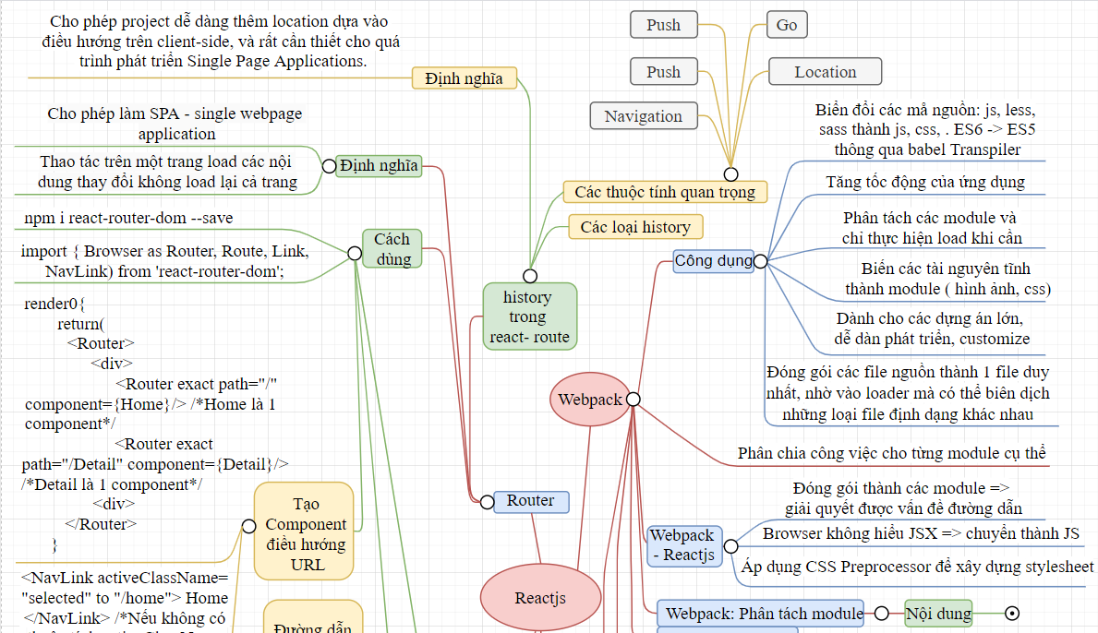

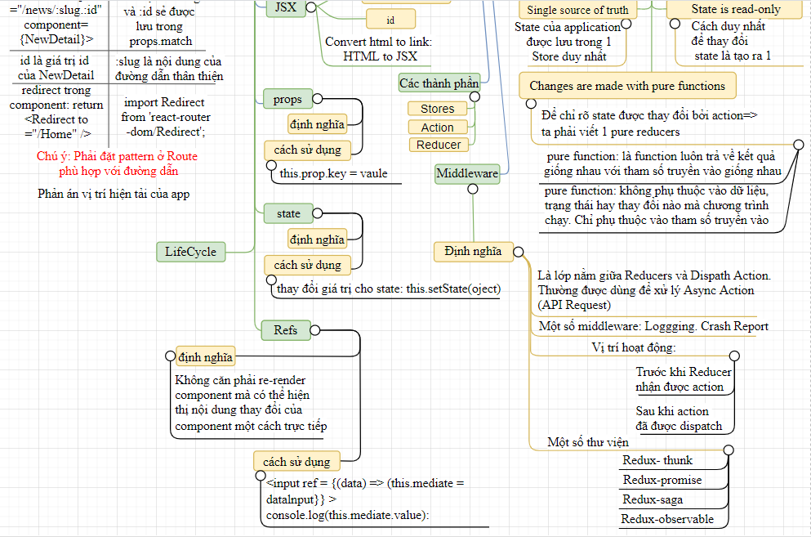

**Yêu cầu 3: Nghiên cứu cách cài đặt và chạy ví dụ đầu tiên “HelloWorld”.**

*Thực hiện cài đặt:

_NodeJS: <https://nodejs.org/en/>

_ Cài đặt gói tạo react project:

$npm install -g create-react-app

_ Cài đặt text editor (ở đây là Visual Studio Code)

*Tạo ứng dụng React:

$create-react-app hello-world-react

$cd hello-world-react

$npm start

* Chạy ví dụ "Hello World"

_ Chỉnh sửa file src/App.js

import logo from './logo.svg';

import './App.css';

*function* App() {

  return (

    <div className="App">

      <header className="App-header">

        <img src={logo} className="App-logo" alt="logo" />

        <h1>Hello World</h1>

      </header>

    </div>

  );

}

export default App;

**Yêu cầu 4: Nghiên cứu cách hiện thực các ví dụ theo hướng dẫn có sẵn.**

**Làm app calculator có sử dụng ReactJS (có chèn bài trong link github)**

Khi chạy mở command-line gõ “npm i”

*Thực hiện cài đặt:

_NodeJS: <https://nodejs.org/en/>

_ Cài đặt gói tạo react project:

$npm install -g create-react-app

_ Cài đặt text editor (ở đây là Visual Studio Code)

*Tạo ứng dụng React:

$create-react-app calculator-react

$cd calculator -react

$npm start

_App.js: Gọi file screen.jsx và file App.css

import Screen from './views/screen';

import './App.css';

*function* App() {

  return (

    <*Screen*/>

  );

}

export default App;

_screen,jsx: chứa các hàm xử lý và giao diện của calculator

+ clearAll(): hàm clear tất cả dữ liệu máy tính

+ clearDisplay(): hàm clear kết quả máy tính

+ clearLastChar(): hàm xoá số cho phím xoá

+ toggleSign(): hàm biến đổi số thành âm/dương

+ inputPercent(): hàm biến đổi số thành phần trăm

+ inputDot(): hàm nhập dấu chấm vào màn hình

+ inputDigit(): hàm nhập số vào màn hình

+ performOperation(): hàm nhập toán tử vào phép toán

+ handleKeyDown(): hàm xử lý input từ bàn phím PC

*Trong folder components:

_CalculatorKey.js: tạo component tạo phím cho máy tính

_CalculatorDisplay.js: tạo component tạo màn hình hiện chữ của máy tính

_AutoScalingText.js: tạo component tạo chữ máy tính

+componentDidUpdate(): hàm update kích cỡ font chữ của máy tính

**Yêu cầu 5: Áp dụng vào tình huống ứng dụng thực tế.**

React là một thư viện JavaScript declarative, hiệu quả và linh hoạt cho việc xây dựng giao diện người dùng. React cho phép bạn tạo những giao diện (UI) phức tạp từ những đoạn code nhỏ và độc lập. Những đoạn code này được gọi là “components”. Nó không phải là Framework mà chỉ là thư viện, do đó trong MVC nó sẽ tương ứng với phần V.

Ngoài Facebook và Instagram – nơi làm ra và maintain React.js, Yahoo hay Airbnb là những ví dụ nổi bật có sử dụng thư viện này. Hiện nay, đây là một thư viện thu hút được rất nhiều sự quan tâm.

Backbone.js hay Angular.js, mặc dù quy mô càng to thì quản lí càng khó nhưng nếu chúng ta cấu trúc code tốt thì vẫn có thể làm ra một ứng dụng dễ quản lí. Tuy nhiên, những thư viện đó vốn dĩ không phải sinh ra để phục vụ cho mục đích như vậy. Thế nên việc cấu trúc code tốt khi sử dụng chúng sẽ không phải là việc dễ dàng.

React.js trái lại, là thư viện phục vụ cho mục đích đó : dễ dàng quản lí khi quy mô mở rộng. Hay ngược lại, nó không dành cho những ứng dụng nhỏ cần hoàn thành sớm. Đối với những ứng dụng đó, trong nhiều trường hợp, Backbone.js hay Vue.js lại dễ dùng hơn.

Đặc tính của React.js là khiến các component luôn ở trạng thái stateless một cách nhiều nhất có thể, khiến ta dễ dàng quản lí chúng.

Khi tự tay dùng React.js để viết 1 Application bạn sẽ hiểu : việc liên tục phải kết nối những stateless component là khá vất vả. Nhưng sự vất vả đó sẽ được đền đáp bằng 1 ứng dụng rất bền, đẹp và dễ maintain.

ReactJS được các tập đoàn khổng lồ như: Netflix, Airbnb, American Express, Facebook, [WhatsApp](https://wiki.tino.org/whatsapp-la-gi/), eBay, Instagram, … sử dụng để xây dựng giao diện người dùng cho ứng dụng của họ.

Mục đích cốt lõi của ReactJS chính là giúp cho giao diện của các thiết bị có thể phản ứng một cách nhanh nhẹn hơn, hay nói khác đi là gia tăng độ mượt cho trang web, ứng dụng của bạn.

**Yêu cầu 6: Quá trình xây dựng ứng dụng có thể hiện các bướ cơ bản trong quy trình phát triển phần mềm.**

Quy trình phát triển phần mềm bao gồm:

**_Phân tích:** Mô tả mức phát thảo các thành phần của phần mềm (đã có yêu cầu)

**_Thiết kế:** Mô tả mức chi tiết các thành phần của phần mềm (đã phân tích)

**_Lập trình:** Thực hiện các thành phần của phần mềm (đã thiết kế)

**_Kiểm tra:** kiểm chứng các thành phần của phần mềm (đã thực hiện)

Ở đây chúng ta sẽ sử dụng mô hình thác nước cho quy trình phát triển phần mềm

**Phân tích yêu cầu (Requirements)**

**+DFD (Data flow diagram)**

.Admin Side

.User Side

**+ERD (Entity relation diagram)**

**Thiết kế (Design)**

**+PDM (Physical Data Model)**

**+Hệ thống chức năng Module quản lý cửa hàng**

**+Thiết kế giao diện**

Trang chủ

Giao diện đặt hàng

**Cài đặt (Development)**

+Tạo cơ sở dữ liệu dựa trên PDM

+Tạo giao diện trang chủ, đăng nhập, đăng ký, sản phẩm, đặt hàng

+Cài đặt các xử lý đặt hàng, giỏ hàng

**Kiểm tra (Testing)**

+Kiểm tra lỗi giao diện

+Kiểm tra lỗi đặt hàng

+Kiểm tra khâu đăng ký

+Kiểm tra hiệu suất trang web

**Triển khai (Deployment)**

+Đóng gói source code

+Cài đặt thử nghiệm với dữ liệu thật của khách hàng

+Hướng dẫn sử dụng

**Bảo trì (Maintenance)**

+Hỗ trợ sữa lỗi

+Theo dõi thay đổi yêu cầu

+Nâng cấp

**Yêu cầu 7: Viết báo cáo tài liệu word theo mẫu (bắt buộc)**

Đã chèn trong file nộp

**Yêu cầu 8: Soạn slide trình chiếu để nộp (không thuyết trình).**

Đã chèn trong file nộp

**Yêu cầu 9: Tải các code minh hoạ nếu có và hình ảnh minh chứng đã hiện thực thành công trên thiết bị của nhóm lên github.**

Link: https://github.com/HuynhManDat/TieuLuanNMCNPM

**Kết luận**

Nhóm chúng em xin cảm ơn thầy Trần Sơn Hải đã dành thời gian xem bài tiểu luận của chúng em, đã hỗ trợ những kiến thức nền tảng cho chúng em để cùng tìm hiểu công nghệ mới này. Qua bài nghiên cứu này chúng em đã có thể tăng kĩ năng nghiên cứu công nghệ mới và làm việc nhóm. Vì thời gian gấp rút và trong thời điểm dịch có nhiều khó khăn nên có thể bài nghiên cứu của nhóm có thể mắc vài sai xót, mong thầy thông cảm cho. Nhóm em xin cảm ơn ạ.